-------------CONTENTS-----------

|  |  |  |  |
| --- | --- | --- | --- |
| Sl.  No. | **C PROGRAMMING** | Page | Teacher’s  Signature |
| 1 | Write a C program to read and print elements of array. |  |  |
| 2 | Write a C program to print all negative elements in an array. |  |  |
| 3 | Write a C program to find sum of all array elements. |  |  |
| 4 | Write a C program to find maximum and minimum element in an array |  |  |
| 5 | Write a C program to count total number of even and odd elements in an array. |  |  |
| 6 | Write a C program to count total number of negative elements in an array. |  |  |
| 7 | Write a C program to copy all elements from an array to another array. |  |  |
| 8 | Write a C program to insert an element in an array. |  |  |
| 9 | Write a C program to delete an element from an array at specified position. |  |  |
| 10 | Write a C program to merge two arrays to third array. |  |  |
| 11 | Write a C program to find reverse of an array. |  |  |
| 12 | Write a C program to put even and odd elements of array in two separate arrays. |  |  |
| 13 | Write a C program to search an element in an array. |  |  |
| 14 | Write a C program to sort array elements in ascending or descending order. |  |  |
| 15 | Write a C program to left rotate an array by n positions. |  |  |
| 16 | Write a C program to right rotate an array by n positions. |  |  |

* Write a C program to read and print elements of array.

C CODE:

#include <stdio.h>

int main()

{

    int arr[50], n;

    printf("Enter the number of elements to be stored:\n");

    scanf("%d", &n);

    for (int i = 0; i < n; i++)

    {

        printf("Enter the value of %dth element is: \n", i + 1);

        scanf("%d", &arr[i]);

    }

    for (int i = 0; i < n; i++)

    {

        printf("The value of %dth element is %d: \n", i + 1, arr[i]);

    }

    return 0;

}

OUTPUT:

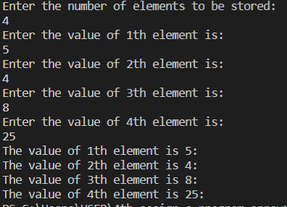

* Write a C program to print all negative elements in an array.

C CODE:

#include <stdio.h>

int main()

{

    int arr[50], n;

    printf("specify the size of array:\n");

    scanf("%d", &n);

    printf("Enter all number one by one: ");

    for (int i = 0; i < n; i++)

    {

        scanf("%d", &arr[i]);

    }

    printf("Negetive number:");

    for (int i = 0; i < n; i++)

    {

        if (arr[i] < 0)

        {

            printf("%d, ", arr[i]);

        }

    }

    return 0;

}

OUTPUT:

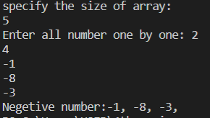

* Write a C program to find sum of all array elements.

C CODE:

#include <stdio.h>

int main()

{

    int arr[100], n, sum;

    printf("Enter the number of elements to be stored:\n");

    scanf("%d", &n);

    printf("Enter the value of elements:\n");

    for (int i = 0; i < n; i++)

    {

        scanf("%d", &arr[i]);

    }

    sum = 0;

    for (int i = 0; i < n; i++)

    {

        sum = sum + arr[i];

    }

    printf("Sum of elements in array: %d", sum);

    return 0;

}

OUTPUT:

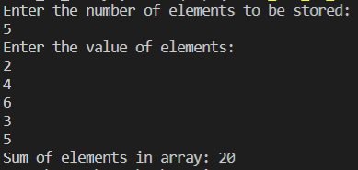

* Write a C program to find maximum and minimum element in an array.

C CODE:

#include <stdio.h>

int main()

{

    int n, max, min, arr[50];

    printf("Input the number of elements to be stored in the array:\n");

    scanf("%d", &n);

    printf("Input elements one by one in the array:\n");

    for (int i = 0; i < n; i++)

    {

        scanf("%d", &arr[i]);

    }

    max = arr[0];

    min = arr[0];

    for (int i = 0; i < n; i++)

    {

        if (arr[i] > max)

        {

            max = arr[i];

        }

        if (arr[i] < min)

        {

            min = arr[i];

        }

    }

    printf("Maximum number is %d\n", max);

    printf("Minimum number is %d\n", min);

    return 0;

}

OUTPUT:

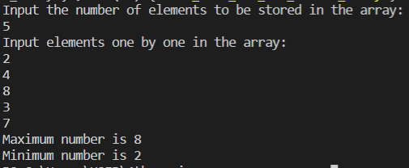

* Write a C program to count total number of even and odd elements in an array.

C CODE:

#include <stdio.h>

int main()

{

    int arr[50], n, even, odd;

    printf("Input the number of elements to be sorted in the array:\n");

    scanf("%d", &n);

    printf("Enter elements one by one:\n");

    for (int i = 0; i < n; i++)

    {

        scanf("%d", &arr[i]);

    }

    even = 0;

    odd = 0;

    for (int i = 0; i < n; i++)

    {

        if (arr[i] % 2 == 0)

        {

            even++;

        }

        else if (arr[i] % 2 != 0)

        {

            odd++;

        }

    }

    printf("Total even and odd nunbers respectively: %d, %d", even, odd);

    return 0;

}

OUTPUT: 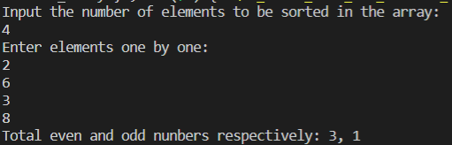

* Write a C program to count total number of negative elements in an array.

C CODE:

#include <stdio.h>

int main()

{

    int arr[100], n, count = 0;

    printf("Input the number of elements to be sorted in the array:\n");

    scanf("%d", &n);

    printf("Enter elements one by one:\n");

    for (int i = 0; i < n; i++)

    {

        scanf("%d", &arr[i]);

    }

    for (int i = 0; i < n; i++)

    {

        if (arr[i] < 0)

        {

            count = count + 1;

        }

    }

    printf("Total number of negetive elements is %d", count);

    return 0;

}

OUTPUT:

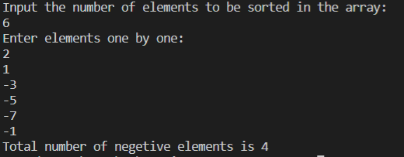

* Write a C program to copy all elements from an array to another array.

C CODE:

#include <stdio.h>

int main()

{

    int arr1[100], arr2[100], n, i, j;

    printf("Input the number of elements to be sorted in the array:\n");

    scanf("%d", &n);

    printf("Enter elements one by one in arr1 array:\n");

    for (i = 0; i < n; i++)

    {

        scanf("%d", &arr1[i]);

    }

    for (i = 0; i < n; i++)

    {

        arr2[i] = arr1[i];

    }

    printf("-------1st array-------\n");

    for (i = 0; i < n; i++)

    {

        printf(" %d ", arr1[i]);

    }

    printf("\n---------After copied 2nd array--------\n");

    for (i = 0; i < n; i++)

    {

        printf(" %d ", arr2[i]);

    }

    return 0;

}

OUTPUT:

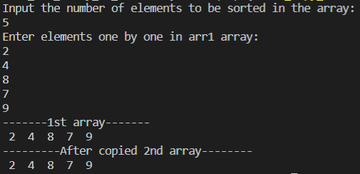

* Write a C program to insert an element in an array.

C CODE:

#include <stdio.h>

int main()

{

    int arr[100], n, val, pos;

    printf("Input the number of elements to be sorted in the array:\n");

    scanf("%d", &n);

    printf("Enter elements one by one:\n");

    for (int i = 0; i < n; i++)

    {

        scanf("%d", &arr[i]);

    }

    printf("Enter the position where you want to insert the element:\n");

    scanf("%d", &pos);

    printf("Now enter the value of element which you want to insert:\n");

    scanf("%d", &val);

    for (int i = n - 1; i >= pos; i--)

    {

        arr[i + 1] = arr[i];

    }

    arr[pos] = val;

    n = n + 1;

    printf("The value of element in the array after insert:\n");

    for (int i = 0; i < n; i++)

    {

        printf("%d\t", arr[i]);

    }

    return 0;

}

OUTPUT:  
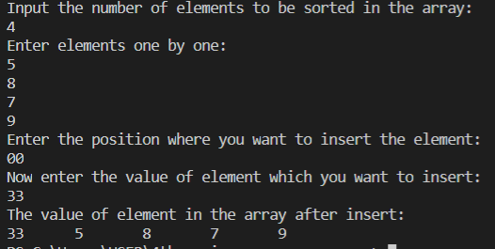

* Write a C program to delete an element from an array at specified position.

C CODE:  
#include <stdio.h>

int main()

{

    int arr[100], n, val, pos;

    printf("Input the number of elements to be sorted in the array:\n");

    scanf("%d", &n);

    printf("Enter elements one by one:\n");

    for (int i = 0; i < n; i++)

    {

        scanf("%d", &arr[i]);

    }

    printf("Enter the position where you want to delete the element:\n");

    scanf("%d", &pos);

    for (int i = 0; i < n; i++)

    {

        if (i > pos - 1)

        {

            arr[i - 1] = arr[i];

        }

    }

    n = n - 1;

    printf("The value of element in the array after insert:\n");

    for (int i = 0; i < n; i++)

    {

        printf("%d\t", arr[i]);

    }

    return 0;

}

OUTPUT:

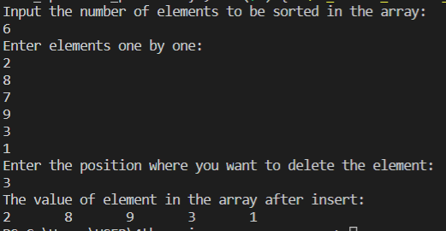

* Write a C program to merge two arrays to third array.

C CODE:

#include <stdio.h>

int main()

{

    int a[100], b[100], c[100], n1, i, n2;

    printf("Input the number of elements to be sorted in the 1st array:\n");

    scanf("%d", &n1);

    printf("Enter elements one by one in 1st array:\n");

    for (int i = 0; i < n1; i++)

    {

        scanf("%d", &a[i]);

    }

    printf("Input the number of elements to be sorted in the 2nd array:\n");

    scanf("%d", &n2);

    printf("Enter elements one by one in arr1 array:\n");

    for (int i = 0; i < n2; i++)

    {

        scanf("%d", &b[i]);

    }

    for (i = 0; i < n1; i++)

        c[i] = a[i];

    for (int j = 0; j < n2; j++)

    {

        c[i] = b[j];

        i++;

    }

    printf("1st array:\n");

    for (int i = 0; i < n1; i++)

    {

        printf("%d\t", a[i]);

    }

    printf("\n2nd array:\n");

    for (int i = 0; i < n2; i++)

    {

        printf("%d\t", b[i]);

    }

    printf("\nMarge array:\n");

    for (int i = 0; i < n1 + n2; i++)

    {

        printf("%d\t", c[i]);

    }

    return 0;

}

OUTPUT:

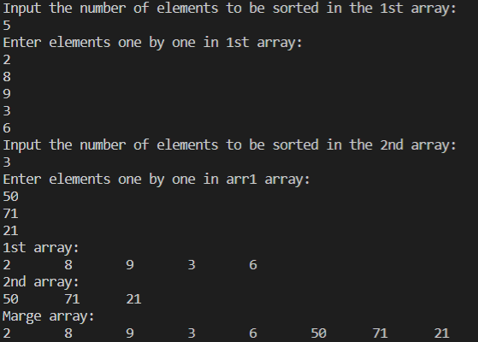

* Write a C program to find reverse of an array.

C CODE:

#include <stdio.h>

int main()

{

    int arr[100], arr2[100], j, n;

    printf("Input the number of elements to be sorted in the array:\n");

    scanf("%d", &n);

    printf("Enter elements one by one in arr1 array:\n");

    for (int i = 0; i < n; i++)

    {

        scanf("%d", &arr[i]);

    }

    for (j = 0; j < n; j++)

    {

        for (int i = n - 1; i >= 0; i--)

        {

            arr2[j] = arr[i];

            j++;

        }

    }

    printf("Reverse array:\n");

    for (int j = 0; j < n; j++)

    {

        printf("%d\t", arr2[j]);

    }

    return 0;

}

OUTPUT:  
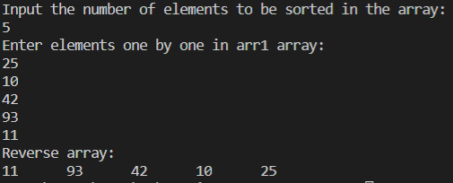

* Write a C program to put even and odd elements of array in two separate arrays .

C CODE:  
#include <stdio.h>

int main()

{

    int a[100], b[100], c[100], i, j = 0, k = 0, n;

    printf("Enter the number of element to be sorted in the 1st array:\n");

    scanf("%d", &n);

    printf("Enter the value in the array:\n");

    for (i = 0; i < n; i++)

    {

        scanf("%d", &a[i]);

    }

    for (i = 0; i < n; i++)

    {

        if (a[i] % 2 == 0)

        {

            b[j] = a[i];

            j++;

        }

        else

        {

            c[k] = a[i];

            k++;

        }

    }

    printf("Even number array is:\n");

    for (i = 0; i < j; i++)

    {

        printf("%d ", b[i]);

    }

    printf("\nOdd number array is:\n");

    for (i = 0; i < k; i++)

    {

        printf("%d ", c[i]);

    }

    return 0;

}

OUTPUT:  
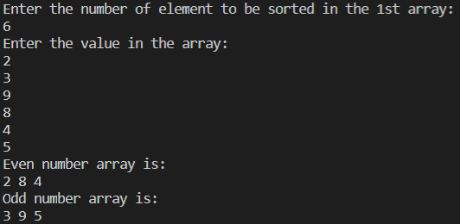

* Write a C program to search an element in an array.

C CODE:

#include <stdio.h>

int main()

{

    int arr[100], n, i, num;

    printf("Enter the number of element to be stored in the array:\n");

    scanf("%d", &n);

    printf("Enter the value of element one by one:\n");

    for (int i = 0; i < n; i++)

    {

        scanf("%d", &arr[i]);

    }

    printf("Enter the element to be searched:\n");

    scanf("%d", &num);

    for (i = 0; i < n; i++)

    {

        if (arr[i] == num)

        {

            printf("The number %d is founded at position %d.\n", num, i + 1);

            break;

        }

    }

    if (i == n)

    {

        printf("The number %d is not founded", num);

    }

    return 0;

}

OUTPUT:

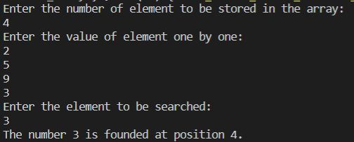

* Write a C program to sort array elements in ascending or descending order.

C CODE:  
#include <stdio.h>

int main()

{

    int arr[100], n, temp = 0;

    printf("Enter the number of element to be stored:\n");

    scanf("%d", &n);

    printf("Enter the value of the element:\n");

    for (int i = 0; i < n; i++)

    {

        scanf("%d", &arr[i]);

    }

    printf("Array in assending order:\n");

    for (int i = 0; i < n; i++)

    {

        for (int j = i + 1; j < n; j++)

        {

            if (arr[i] > arr[j])

            {

                temp = arr[i];

                arr[i] = arr[j];

                arr[j] = temp;

            }

        }

    }

    for (int j = 0; j < n; j++)

    {

        printf(" %d", arr[j]);

    }

    return 0;

}

OUTPUT:  
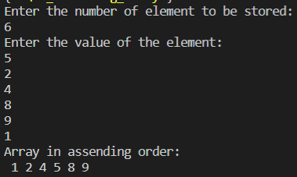

* Write a C program to left rotate an array by n positions.

C CODE:  
#include <stdio.h>

int main()

{

    int arr[100], n, i, j, temp, no;

    printf("Enter the number of element to be stored:\n");

    scanf("%d", &n);

    printf("Enter the value of every element:\n");

    for (i = 0; i < n; i++)

    {

        scanf("%d", &arr[i]);

    }

    printf("Enter the number of left rotation:\n");

    scanf("%d", &no);

    for (i = 1; i <= no; i++)

    {

        temp = arr[n - 1];

        for (j = n - 1; j >= 1; j--)

        {

            arr[j] = arr[j - 1];

        }

        arr[0] = temp;

    }

    printf("After left rotation:\n");

    for (j = 0; j < n; j++)

    {

        printf("%d\t", arr[j]);

    }

    return 0;

}

OUTPUT:

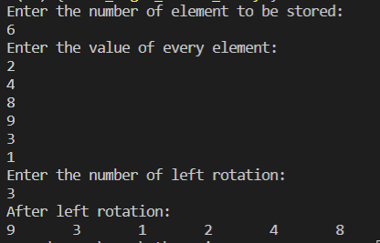

* Write a C program to right rotate an array by n positions.

C CODE:

#include <stdio.h>

int main()

{

    int arr[100], n, i, j, temp, no;

    printf("Enter the number of element to be stored:\n");

    scanf("%d", &n);

    printf("Enter the value of every element:\n");

    for (i = 0; i < n; i++)

    {

        scanf("%d", &arr[i]);

    }

    printf("Enter the number of left rotation:\n");

    scanf("%d", &no);

    for (i = 1; i <= no; i++)

    {

        temp = arr[0];

        for (j = 1; j < n; j++)

        {

            arr[j - 1] = arr[j];

        }

        arr[n - 1] = temp;

    }

    printf("After left rotation:\n");

    for (i = 0; i < n; i++)

    {

        printf("%d\t", arr[i]);

    }

    return 0;

}

OUTPUT:  
